План урока

Раздел 10.4A Информационные системы |  |  | Школа: шг7
Дата: |  |  | Имя учителя: Агатаева Е.Б.
Класс: 10 |  |  | Количество присутствующих: | отсутствующих:
Тема урока |  | Основные понятие базы данных.
Цели обучения, которым способствует данный урок |  | 10.3.1.1 объяснять понятие “реляционная база данных”  10.3.1.2 формулировать определения терминов: поле, запись, индекс
Цели урока |  | - объяснять понятие “реляционная база данных”  - объяснять термины запись, поле, индекс;
Критерии успеха |  | Учащийся достиг цели обучения, если  Знание:  знает основные понятия базы данных: поле, запись, индекс  Анализ:  -различает поле и запись в БД, приводит примеры записей и полей
Языковые цели |  | Учащиеся могут:  объяснять ключевые понятия БД: поле, запись, таблица, индекс;  Предметная лексика и терминология:  Поле, запись, индекс, база данных, СУБД, данные  Набор полезных фраз для общения/письма:  Примером записи в базе данных является …  Примером поля в базе данных является …
Привитие ценностей |  | Оказывать поддержку одноклассникам, помогать в усвоении материала. Быть сдержанным и отзывчивым к окружающим.
Первоначальные знания |  | MSAccess, типы данных.
Ход урока
Запланированные  этапы урока | Запланированная деятельность на уроке |  |  |  | Ресурсы
Организационный этап  3 минут  3 минут  Изучение нового материала  5 минут  3 минут  8 минут  2 минут  6 минут  6 минут  2 минут | Психологический настрой( снятие внутреннего напряжения учащихся)  Организация коллаборативной среды с помощью просмотра видеоролика «Все в твоих руках». Моделируемый ответ - «Если захочешь учиться - ты обязательно усвоишь новые знания».  Ребята размышляют над смыслом притчи, определяют ее мораль с целью своей деятельности на уроке.  Повторение пройденного материала методом «Мозговой штурм».  - Что такое Big Datа ?  Ответ: Big Data – это группа технологий и методов производительной обработки очень больших объемов данных, в том числе неструктурированных, в распределенных информационных системах, обеспечивающих организацию качественно новой полезной информации.  - Что является источником больших данных?  Ответ: Торговля, промыщленность, экономика, наука.  - Приведите пример объем больших данных?  Ответ: Google каждый час собирает данные о сделках с клиентами 2,5 PB  Facebook -100 PB, ebay -10PB  - Перечислите признаки, характеризующие большие данные.  Ответ: 1.Постоянное увеличение скорости накопления и обратоки данных в реальном режиме.  2.Достоверность имеющихся данных  3.Польза и занчимость накопленной информации для организации  Введение в новую тему.  На доске представлены рисунки (записная книжка, журнал, архив, картотека)  Вопрос классу: Как можно хранить данные о жителях города?  Учащиеся устно предлагают свои варианты. Организуйте обсуждение об эффективности методов хранения данных.  Тема урока: Основные понятия базы данных.  Цели урока:  - объяснять понятие “реляционная база данных”  - объяснять термины запись, поле, индекс;  Попросите учащихся привести примеры баз данных из жизни. Например, организаций, которые нуждаются в хранении данных: бизнес, правительство и т.д. (для каждой из них перечислить, какие данные им нужно хранить).  Знакомство с новыми терминами и определениями: Откройте учебник на стр. 233 и запишите ключевые слова.  Русский язык English  База данных Database  Индекс Index  Запись Recording  Поле Field  Первичный ключ Primary key  Посмотр видеоролика на тему: Основые понятия базы данных.  Групповая работа  Деление на пары: необходимо разделить учащихся разрезанными на 2 части по терминам. Учащиеся разделиться по словам, например, Запись и поле.  В группах разобрать тему. Описать и привести пример схематично показать (графически показать, привести примеры).  Защита постеров (Каждой группе по 1минуте)  Записать в тетради определение:  База данных (БД) – это информационная модель, позволяющая упорядоченно хранить данные о группе объектов, обладающих одинаковым набором свойств.  Рассказать о видах БД: сетевая, иерархическая, реляционная. Привести примеры из жизни.  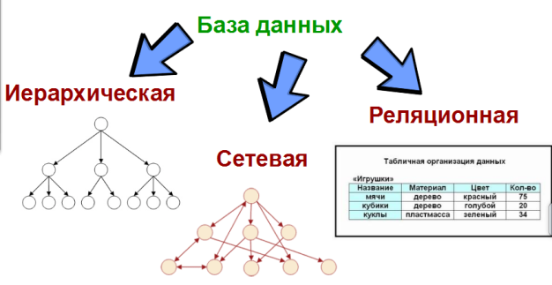  Реляционная модель (от английского “relation”- отношение) основана на отношениях между таблицами, которые содержат информацию.  Реляционной БД:  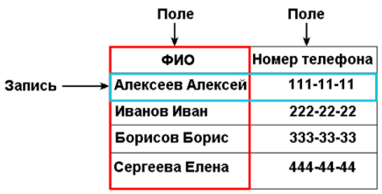  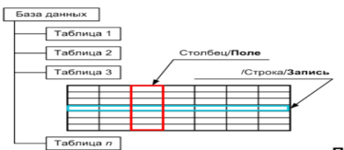  - Запись – это строка таблицы.  - Поле – это столбец таблицы.  Индекс-это вспомогательная таблица, которая служит для ускорения поиска в основной таблице.  Практическая работа  КодУченик Фамилия Имя Отчество Адрес Номер телефона  1 Иванов Сергей Александрович г.Тараз 87478899625  2 Петров Иван Петрович г.Тараз 87082556336  3 Алишерова Динара Талгатовна г.Тараз 87019854547  Проверка усвоения знаний  Вопросы по пройденной теме через программу Kahoot.  Задание на дом: на стр. 238 №2 Создайте базу данных учащихся ващего класса. |  |  |  | Презентация  презентация  ссылка для дополнительной информации  http://www.programm-school.ru/data_type_access2010.html
Конец урока  2 минут | Рефлексия  • На уроке мне было важно и интересно…  • Сегодня на уроке я понял…  • Хотелось бы узнать…

